Bogotá D.C, 21 de enero de 2021

Solicitud aplazamiento

Buenos días respetados miembros del comité académico de la fundación universitaria UNITEC, mediante este comunicado deseo sea aplazado el proceso de formación que me encuentro cursando en la tecnología de gastronomía y sommelier; por motivos laborales, debo salir de Bogotá por un tiempo longevo y el lugar donde estaré el accesos a la internet no es adecuado, por el cual se verá afectada la continuidad y aprovechamiento del aprendizaje de mi proceso de formación, una vez retorne a la ciudad adelantaré nuevamente los trámites para la continuidad.

Agradezco la atención y respuesta a esta solicitud.

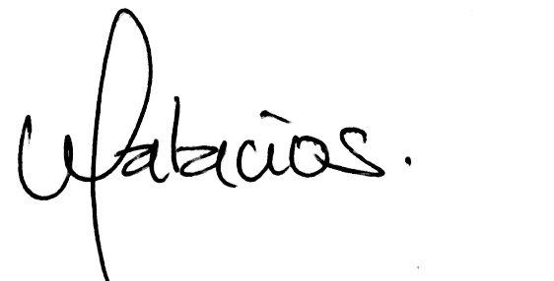
Atentamente, WISTON PALACIOS PALACIOS
Estudiante de Gastronomía y Sommelier UNITEC
ID. 1038805441 - 24202502
Correo Wiston.palacios@hotmail.com
Cel. 3115066381

